Министерство транспорта Российской Федерации
Федеральное государственное автономное образовательное
учреждение высшего образования
«Российский университет транспорта»
(ФГАОУ ВО РУТ(МИИТ), РУТ (МИИТ)

Институт транспортной техники и систем управления

Лабораторная работа № 1

по дисциплине: «Введение в искусственный интеллект»
на тему: «Линейная регрессия одной переменной»

Выполнил: ст. гр. УПМ-211
Рундквист Е.А

Москва – 2025 г.

- Теоретические основы и формулы

Функция стоимости (ComputeCost)
Формула: J(θ) = (1/2m) * Σ(hθ(xⁱ) - yⁱ)²
где:
- hθ(xⁱ) = θ₀ + θ₁*xⁱ - гипотеза (предсказание модели)
- m - количество обучающих примеров
- θ₀, θ₁ - параметры модели

Градиентный спуск (GradientDescent)
Теоретическая основа: Итеративный метод оптимизации первого порядка
Формулы обновления параметров:
θ₀ := θ₀ - α * (1/m) * Σ(hθ(xⁱ) - yⁱ)
θ₁ := θ₁ - α * (1/m) * Σ(hθ(xⁱ) - yⁱ) * xⁱ
где:
- α - скорость обучения
- Одновременное обновление всех параметров

Добавление свободного члена (add_intercept)
Теоретическая основа: Матричное представление линейной регрессии
Преобразование:
X = [1, x] → X_with_intercept = [[1, x₁],
[1, x₂],
...]
Столбец единиц позволяет модели иметь ненулевое значение при x=0

Разделение данных (Train_test)
Теория: Принцип машинного обучения - разделение на обучение и тестирование
Формула:
test_count = m * test_size
train_count = m - test_count

где test_size - доля тестовой выборки (обычно 0.2-0.3)

Линейная регрессия (общая формула)
Модель:
y = θ₀ + θ₁*x + ε
где:
- θ₀ - свободный член
- θ₁ - коэффициент наклона
- ε - случайная ошибка

Матричная форма (для векторной реализации)
Нормальное уравнение:
θ = (XᵀX)⁻¹Xᵀy
Градиент в матричной форме:
∇J(θ) = (1/m) * Xᵀ(Xθ - y)

Метрики качества
Среднеквадратичная ошибка (MSE):
MSE = (1/m) * Σ(y_predⁱ - y_trueⁱ)²
Средняя абсолютная ошибка (MAE):
MAE = (1/m) * Σ|y_predⁱ - y_trueⁱ|

- Результаты работы программы

1.Результат работы файла ex1.py, показывающий создание единичной матрицы 5х5 и получение параметры модели.

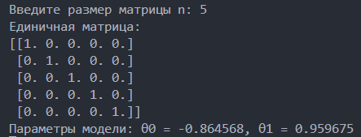

2. График, созданный в результате работы файла ex1.py. График показывает загруженные данные в виде синих точек и основную функцию которая показана красным цветом.
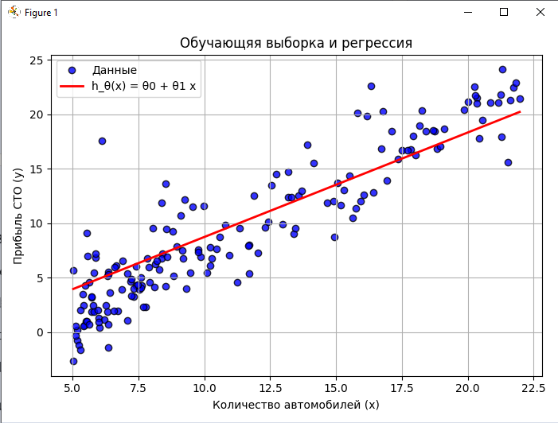
3.Результат работы файла work.py в котором используются параметры модели из файла Theta.txt, созданного в ex1.py, и рассчитывают прибыли станции тех обслуживания для произвольно взятого количества машин.
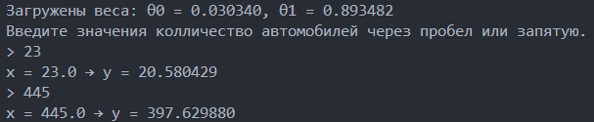

Все рабочие файлы прилагаются

